СОГЛАСОВАНО  Председатель ПК МБОУ «СШ №16»  _____________ Литвиненко Л.А.  13.01.2020г. |  | УТВЕРЖДАЮ  Директор МБОУ «СШ №16» _______________ Донцова О.А.  Пр. от 13.01.2020 №22/01-16
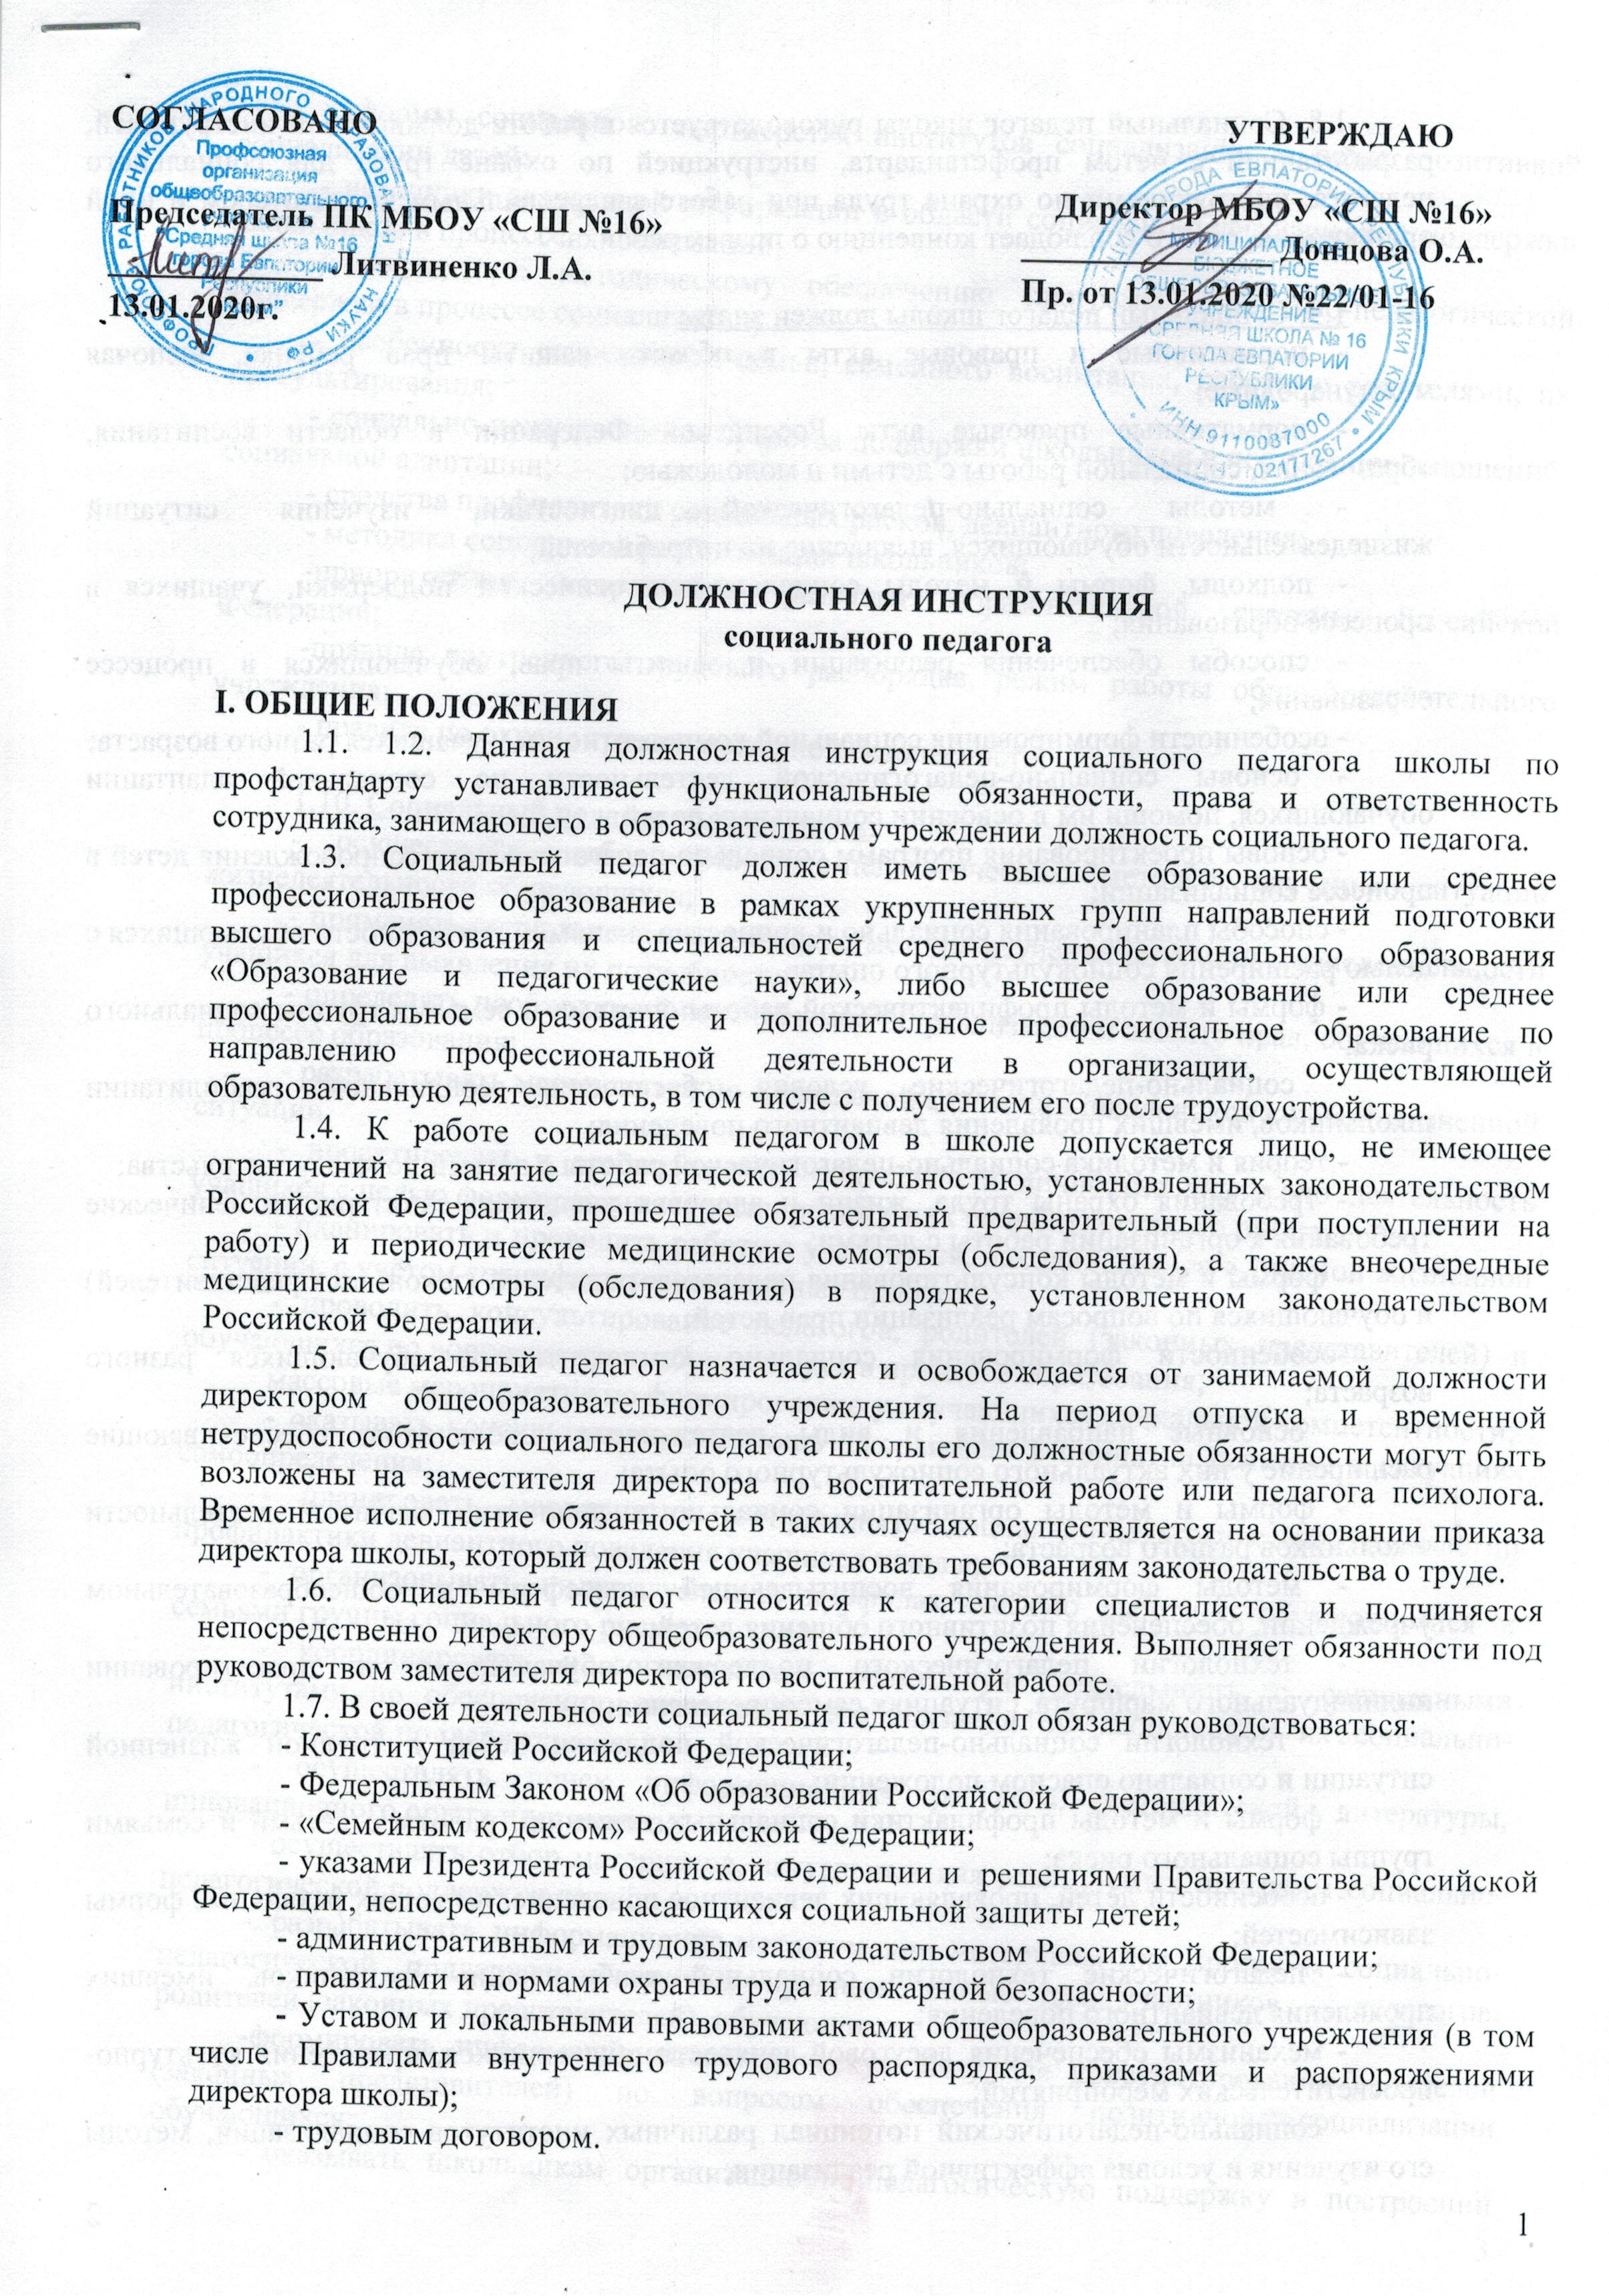

ДОЛЖНОСТНАЯ ИНСТРУКЦИЯ
социального педагога

I. ОБЩИЕ ПОЛОЖЕНИЯ
1.1. 1.2. Данная должностная инструкция социального педагога школы по профстандарту устанавливает функциональные обязанности, права и ответственность сотрудника, занимающего в образовательном учреждении должность социального педагога.
1.3. Социальный педагог должен иметь высшее образование или среднее профессиональное образование в рамках укрупненных групп направлений подготовки высшего образования и специальностей среднего профессионального образования «Образование и педагогические науки», либо высшее образование или среднее профессиональное образование и дополнительное профессиональное образование по направлению профессиональной деятельности в организации, осуществляющей образовательную деятельность, в том числе с получением его после трудоустройства.
1.4. К работе социальным педагогом в школе допускается лицо, не имеющее ограничений на занятие педагогической деятельностью, установленных законодательством Российской Федерации, прошедшее обязательный предварительный (при поступлении на работу) и периодические медицинские осмотры (обследования), а также внеочередные медицинские осмотры (обследования) в порядке, установленном законодательством Российской Федерации.
1.5. Социальный педагог назначается и освобождается от занимаемой должности директором общеобразовательного учреждения. На период отпуска и временной нетрудоспособности социального педагога школы его должностные обязанности могут быть возложены на заместителя директора по воспитательной работе или педагога психолога. Временное исполнение обязанностей в таких случаях осуществляется на основании приказа директора школы, который должен соответствовать требованиям законодательства о труде.
1.6. Социальный педагог относится к категории специалистов и подчиняется непосредственно директору общеобразовательного учреждения. Выполняет обязанности под руководством заместителя директора по воспитательной работе.
1.7. В своей деятельности социальный педагог школ обязан руководствоваться:
- Конституцией Российской Федерации;
- Федеральным Законом «Об образовании Российской Федерации»;
- «Семейным кодексом» Российской Федерации;
- указами Президента Российской Федерации и решениями Правительства Российской Федерации, непосредственно касающихся социальной защиты детей;
- административным и трудовым законодательством Российской Федерации;
- правилами и нормами охраны труда и пожарной безопасности;
- Уставом и локальными правовыми актами общеобразовательного учреждения (в том числе Правилами внутреннего трудового распорядка, приказами и распоряжениями директора школы);
- трудовым договором.
1.8. Социальный педагог школы руководствуется в работе должностной инструкцией, разработанной с четом профстандарта, инструкцией по охране труда для социального педагога, инструкциями по охране труда при работе с персональным компьютером и иной оргтехникой, строго соблюдает конвенцию о правах ребёнка.

1.9. Социальный педагог школы должен знать:
- нормативные и правовые акты в области защиты прав ребёнка, включая международные;
- нормативные правовые акты Российской Федерации в области воспитания, образования, социальной работы с детьми и молодежью;
- методы социально-педагогической диагностики, изучения ситуаций жизнедеятельности обучающихся, выявление их потребностей;
- подходы, формы и методы социально-педагогической поддержки, учащихся в процессе образования;
- способы обеспечения реализации и защиты прав, обучающихся в процессе образования;
- особенности формирования социальной компетентности у учащихся разного возраста;
- основы социально-педагогической деятельности по социальной адаптации обучающихся, помощи им в освоении социальных ролей;
- основы проектирования программ социально-педагогического сопровождения детей в процессе социализации;
- способы планирования социально и личностно значимой деятельности обучающихся с целью расширения социокультурного опыта;
- формы и методы профилактической работы с детьми и семьями группы социального риска;
- социально-педагогические условия обеспечения социальной реабилитации школьников, имевших проявления девиантного поведения;
- теория и методика социально-педагогической работы с детьми по месту жительства;
- требования охраны труда, жизни и здоровья учащихся; санитарно-гигиенические требования к организации работы с детьми;
- формы и методы консультирования педагогов, родителей (законных представителей) и обучающихся по вопросам реализации прав детей;
-особенности формирования социально компетентности обучающихся разного возраста;
- основные направления и виды деятельности школьников, обеспечивающие расширение у них актуального социокультурного опыта;
- формы и методы организации социально и личностно значимой деятельности школьников разного возраста;
- методы формирования воспитывающей атмосферы в общеобразовательном учреждении, обеспечения позитивного общения детей;
- технологии педагогического поддержки обучающихся в проектировании индивидуального маршрута, ситуациях самоопределения;
- технологии социально-педагогической поддержи детей в трудной жизненной ситуации и социально опасном положении;
- формы и методы профилактики социальных девиаций, работы с детьми и семьями группы социального риска;
- особенности детей, проявляющих девиантное поведение, имеющих различные формы зависимостей;
- педагогические технологии социальной реабилитации школьников, имевших проявления девиантного поведения;
- механизмы обеспечения досуговой занятости обучающихся, проведения культурно-просветительских мероприятий;
- социально-педагогический потенциал различных институтов социализации, методы его изучения и условия эффективной реализации;
- формы социального партнерства институтов социализации в целях позитивной социализации детей;
- источники актуальной информации в области социально-педагогической поддержки школьников в процессе социализации;
- подходы к методическому обеспечению программ социально-педагогической поддержки в процессе социализации;
- особенности современной семьи, семейного воспитания, работы с родителями, их консультирования;
- социально-педагогические средства поддержки школьников в построении отношений, социальной адаптации;
- средства профилактики социальных рисков, девиантного поведения;
- методика социальной реабилитации школьников;
-приоритетные направления развития образовательной системы Российской Федерации;
-правила внутреннего трудового распорядка, режим работы общеобразовательного учреждения;
- правила по охране труда и пожарной безопасности.

1.10. Социальный педагог должен уметь:
- осуществлять отбор социально-педагогических методов изучения ситуаций жизнедеятельности обучающихся;
- применять социально-педагогические методы изучения ситуаций жизнедеятельности учащихся для выявления их потребностей;
- определять необходимый перечень мер по реализации и защите прав, обучающихся в процессе образования;
- разрабатывать мероприятия по социальной адаптации школьников к новой жизненной ситуации;
- проектировать и организовывать социально и личностно значимую деятельность учащихся с целью формирования и расширения у них социокультурного опыта;
- планировать и проводить работу с учащимися, находившимися в трудной жизненной ситуации, с учётом специфики их социальных проблем;
- проводить консультирование педагогов, родителей (законных представителей) и обучающихся по вопросам прав, обучающихся в процессе образования;
массовые мероприятия по формированию у обучающихся социальной компетентности;
- оказывать консультативную помощь школьникам в принятии решений в ситуациях самоопределения;
- планировать мероприятия и применять социально-педагогические технологии профилактики девиантного поведения учащихся школы;
- организовывать индивидуальную профилактическую работу с обучающимися и семьями группы социального риска;
- координировать и согласовывать совместную деятельность с социальными институтами по обеспечению позитивной социализации обучающихся и их социально-педагогической поддержке;
- осуществлять поиск информационных ресурсов, методической литературы, инновационного опыта и их анализ;
- осуществлять отбор материалов, актуальных для реализуемых программ социально-педагогической поддержки детей;
- разрабатывать информационно-методические материалы для программ социально-педагогической поддержки учащихся, предназначенные для участников – педагогов, родителей (законных представителей), обучающихся;
-формировать информационно-методическую базу для консультирования родителей (законных представителей) по вопросам обеспечения позитивной социализации обучающихся;
- оказывать школьникам организационно-педагогическую поддержку в построении социальных отношений, адаптации к новым жизненным ситуациям;
- осуществлять организационно-методическое провождение мероприятий по профилактике девиантного поведения обучающихся;
- осуществлять организационно- методическое сопровождение программ и мероприятий по социальной реабилитации обучающихся;
-проводить мероприятия по формированию безопасной информационной среды;
-осуществлять контроль и анализ результатов реализации программ и мероприятий по социально-педагогической поддержке детей.
1.12. Педагогическим работникам запрещается использовать образовательную деятельность для политической агитации, принуждения обучающихся к принятию политических, религиозных или иных убеждений либо отказу от них, для разжигания социальной, расовой, национальной и религиозной розни, для агитации, пропагандирующей исключительность, превосходство либо неполноценность граждан по признаку социальной, расовой, национальной, религиозной или языковой принадлежности, их отношения к религии, в тои числе посредством сообщения обучающимися недостоверных сведений об исторических, о национальных, религиозных и культурных традициях народов, а также побуждения обучающихся к действиям, противоречащим Конституции Российской Федерации.

2. ТРУДОВЫЕ ФУНКЦИИ

Социальный педагог в школе оказывает социально-педагогическую поддержку учащихся в процессе социализации:
2.1. Планирование мер по социально-педагогической поддержке обучающихся в процессе социализации.
2.2. Организация социально-педагогической поддержки детей в процессе социализации.
2.3. Организационно- методическое обеспечение социально-педагогической поддержки школьников.

3. должностные обязанности социального педагога

Социальный педагог школы имеет следующие должностные обязанности:
3.1 В рамках трудовой функции планирования мер по социально-педагогической поддержке обучающихся в процессе социализации:
- анализ ситуаций жизнедеятельности школьников;
- разработка мер по социально-педагогической поддержке детей в процессе образования;
- разработка мер по социально-педагогическому сопровождению обучающихся в трудной жизненной ситуации;
- разработка мер по профилактике социальных девиаций среди детей;
- осуществление комплекса мероприятий, направленных на воспитание, образование, развитие и социальную защиту личности в образовательном учреждении по месту жительства учащихся;
- изучение психолого-медико-педагогические особенностей личности учащихся и ее микросреды, а также условий жизни;
- выявление интересов и потребностей, трудностей и проблем, конфликтных ситуаций, а также негативных отклонений в поведении учащихся и своевременное оказание им социальной помощи и необходимой поддержки;
- определение задач, форм, и методов социально-педагогической работы с учащимися, а также способов решения личных и социальных проблем учащихся, применяя для этого современные образовательные технологии, включая информационные, а также цифровые образовательные ресурсы.
3.2. В рамках трудовой функции организации социально-педагогической поддержки обучающихся в процессе социализации:
-организация социально-педагогической поддержки детей в процессе образования;
-организация социально-педагогической поддержки детей в трудно жизненной ситуации;
- профилактическая работа с детьми группы социального риска;
- организация социальной реабилитации школьников, имевших проявления девиантного поведения;
- организация совместной деятельности с социальными институтами в целях позитивной социализации обучающихся;

3.3. В рамках трудовой функции организационно-методического обеспечения социально-педагогической поддержки обучающихся:

- разработка методических материалов ля реализации программ и мероприятий по социально-педагогической поддержке обучающихся;
- разработка методических материалов для консультирования обучающихся по построению социальных отношений, адаптации к новым жизненным ситуациям;

3.4. Социальный педагог принимает активное участие:
- в организации самостоятельной деятельности учащихся, в том числе исследовательской;
- в работе педагогических и методических советов, а также в других формах методической работы;
- в работе совета профилактики школы;
-в подготовке и проведении родительских собраний, оздоровительных, воспитательных и других мероприятий, которые предусмотрены образовательной программой.

3.5. Социальный педагог строго соблюдает требования охраны труда, пожарной и антитеррористической безопасности, этику и культуру поведения.
3.6. Повышает профессиональную квалификацию, своевременно проходит периодические медицинские осмотры.
3.7. Соблюдает этические нормы поведения в общеобразовательном учреждении, соответствующие общественному положению педагога.
3.8. Соблюдает права и свободу школьников, содействует охране прав личности детей в соответствии с Конвенцией ООН о правах ребёнка.

4. ПРАВА
Социальный педагог школы имеет право в пределах своей компетенции:
4.1. Принимать участие:
- в разработке социальной политики и стратегии развития общеобразовательного учреждения, а также в создании соответствующих стратегических документах;
- в разработке любых управленческих решений, которые касаются вопросов социальной адаптации школьников;
4.2. Своевременно повышать свою квалификацию.
4.3. На добровольной основе подавать заявки на аттестацию по соответствующей квалификационной категории и получить ее в случае успешного прохождения аттестации.
4.4. Защищать свою профессиональную честь и достоинство.
4.5.Знакомиться с жалобами и другими документами, содержащими оценку его работы, давать по ним объяснения;
4.6. Проходить ежегодный бесплатный медицинский осмотр;

5. ОТВЕТСТВЕННОСТЬ
В установленном законодательством Российской Федерации порядке социальный педагог несет ответственность:
- за жизнь и здоровье обучающихся во время проведения мероприятий, уроков, соревнований и. т.д., а также за нарушение прав и свобод обучающихся во время проведения подобных мероприятий;
- неисполнение или ненадлежащее исполнение без уважительных причин Устава и внутреннего трудового распорядка школы, законных распоряжений директора школы и иных локальных нормативных актов, должностных обязанностей, установленных настоящей инструкцией, социальный педагог несет ответственность в порядке, установленном трудовым законодательством;
- нарушение прав и свобод обучающихся;
- за применение, в том числе однократное, методов воспитания, связанных с физическим и (или) психическим насилием над личностью обучающегося, а также совершение иного аморального проступка социальный педагог может быть освобожден от занимаемой должности в соответствии с трудовым законодательством и Законом Российской Федерации «Об образовании»;

6. ВЗАИМООТНОШЕНИЯ И СВЯЗИ ПО ДОЛЖНОСТИ
Социальный педагог школы должен:
6.1. работает по графику, составленному исходя из 36-ти часовой рабочей недели и утвержденному директором школы, принимая участие в обязательных плановых общешкольных мероприятиях;
6.2. самостоятельно планирует свою работу на каждый учебный год и каждую учебную четверть под руководством заместителя директора по социальным вопросам и охране детства. План работы утверждается директором школы не позднее пяти дней с начала планируемого периода;
6.3. получает от администрации школы материалы нормативно-правового и организационно-методического характера, знакомится под расписку с соответствующими документами;
6.4. работает в тесном контакте с учителями, другими педагогическими работниками, родителями обучающихся (лицами, их заменяющими); систематически обменивается информацией по вопросам, входящим в его компетенцию, с администрацией и педагогическими работниками школы;
6.5. информирует администрацию школы о возникших трудностях на пути осуществления проектов и программ социальной адаптации учащихся

7. ЗАКЛЮЧИТЕЛЬНЫЕ ПОЛОЖЕНИЯ
7.1. Ознакомление работника школы с должностной инструкцией социального педагога осуществляется при приёме на работу (до подписания трудового договора).
7.2. Один экземпляр должностной инструкции находится у работодателя, второй- у сотрудника.

Настоящая должностная инструкция социального педагога школы разработана на основе Профессионального стандарта «Специалист в области воспитания» (утв. приказом труда и социальной защиты Российской Федерации от 10 января 2017 г. № 10н); в соответствии с ФГОС начального, основного и среднего (полного) общего образования, утверждённых соответственно Приказами Минобрнауки России №373 от 06.10.2009 г, №1897 от 17.12.2010 г( в ред. на 31.12.2015 г.) и №413 т 17.05.2012 г. ( в редакции от 29.06.2017 г.); ФЗ№ 273 от 29.12.2012 г. «об образовании в Российской Федерации» в редакции от 26 июля 2019 года; Трудовым кодексом Российской Федерации и другими нормативными актами, регулирующими трудовые отношения между работником и работодателем.

С должностной инструкцией социального педагога ознакомлен(а). Один экземпляр получил(а) на руки и обязуюсь хранить его на рабочем месте.

«____»______20___г. ____________________________/_______________________/

